Учреждение образования

«БЕЛОРУССКИЙ ГОСУДАРСТВЕННЫЙ ТЕХНОЛОГИЧЕСКИЙ УНИВЕРСИТЕТ»

Программирование сетевых приложений

Студент: Бондарик Н.Д.

ФИТ 3 курс 9 группа

Преподаватель: Шиман Д. В.

Минск 2025

# **Практическая работа № 1. Сетевые утилиты**

**Задание 1**.Получите справку о параметрах утилиты **ipconfig.**

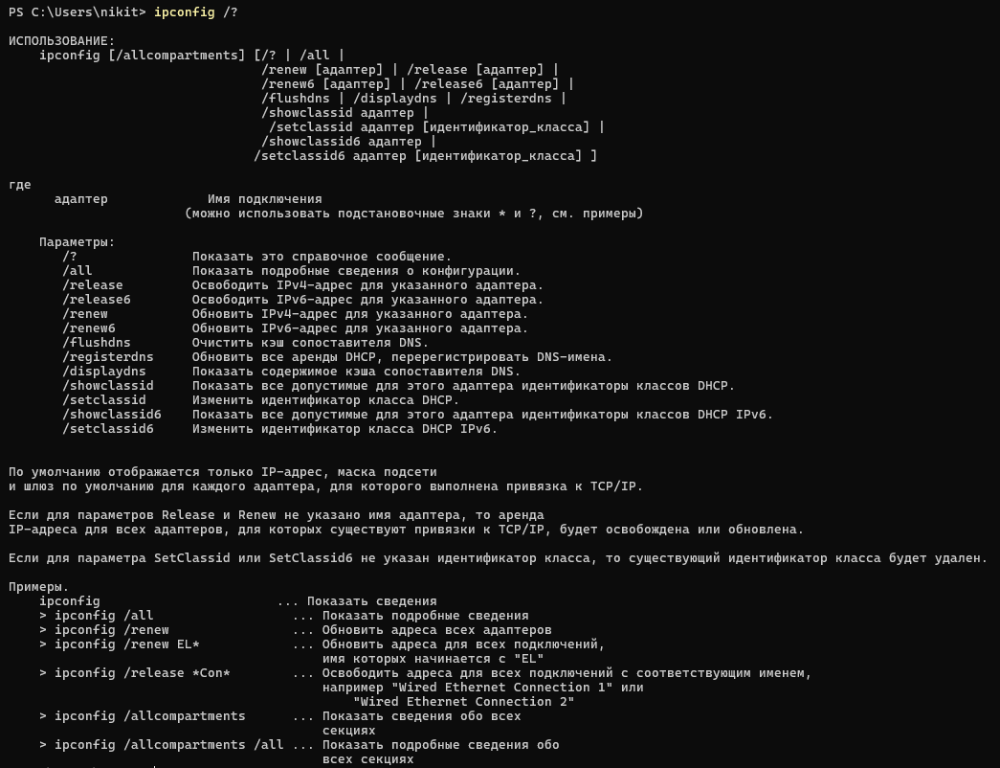

**Задание 2**.Получите короткий отчет утилиты исследуйте его**.**

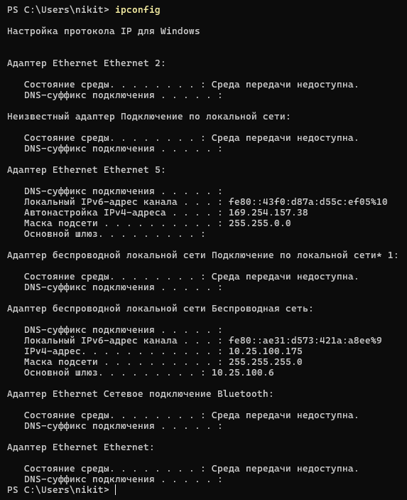

**Задание 3.** Получите полный отчет утилиты**.** Выпишите символическое имя хоста , IP-адрес, маску подсети, MAC-адрес адаптера.

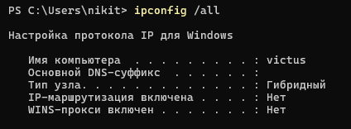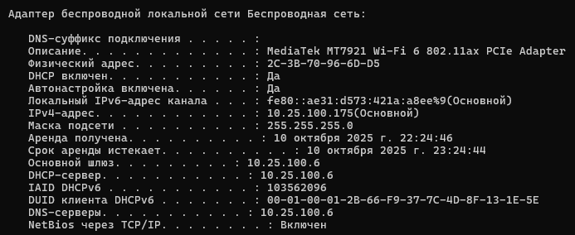

Символическое имя хоста: victus

IP-адрес: 10.25.100.175

Маска подсети: 255.255.255.0

MAC-адрес адаптера: 2C-3B-70-96-6D-D5

**Задание 4.** Определите, к какому классу адресов относится выписанный IP-адрес; вычислите максимальное количество хостов, которое может быть в подсети и укажите диапазон их адресов; определите код производителя сетевого адаптера.

IP-адрес: 10.25.100.175

IP-адрес в двоичном формате: 00001010.00011001.1100100.10101111

Так как первые 3 цифры IP-адреса – 10, то адрес относится к классу А.

В сетях класса C маска имеет вид 255.0.0.0; Это означает, что первый байт IP-адреса отводится под номер сети, а последние три байта – под номер хоста. Следовательно, в подсети может быть 224 = 16 777 214 хостов. Диапазон адресов: 10.0.0.0 – 10.1255.255.255 (по RFC 1918).

**Задание 5.** Определите имя NetBIOS-имя компьютера с помощью утилиты **hostname**. Сравните его с именем полученным с помощью утилиты **ipconfig**.



**Задание 6.** Получите справку о параметрах утилиты **ping.**

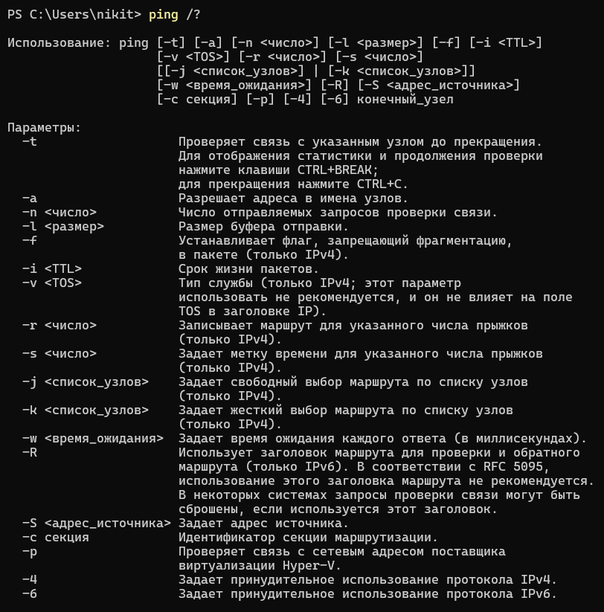

**Задание 7.** С помощью **ping** проверьте работоспособность интерфейса внутренней петли компьютера.

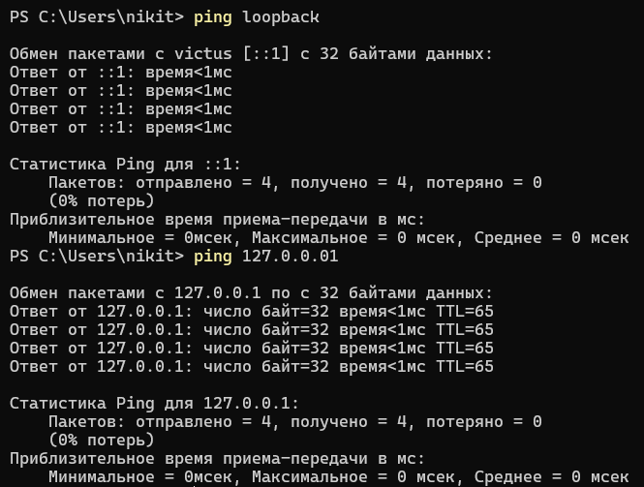

**Задание 8.** С помощью утилиты **ping** проверьте доступность интерфейса какого-нибудь компьютера в локальной сети, указав в качестве параметров его IP-адрес.

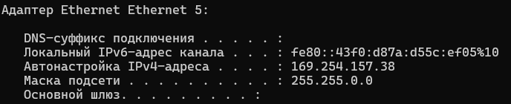 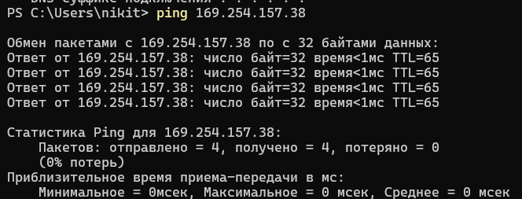

**Задание 9.** С помощью утилиты **ping**  проверьте доступность интерфейса какого-нибудь компьютера в локальной сети, указав в качестве параметров символическое имя хоста.

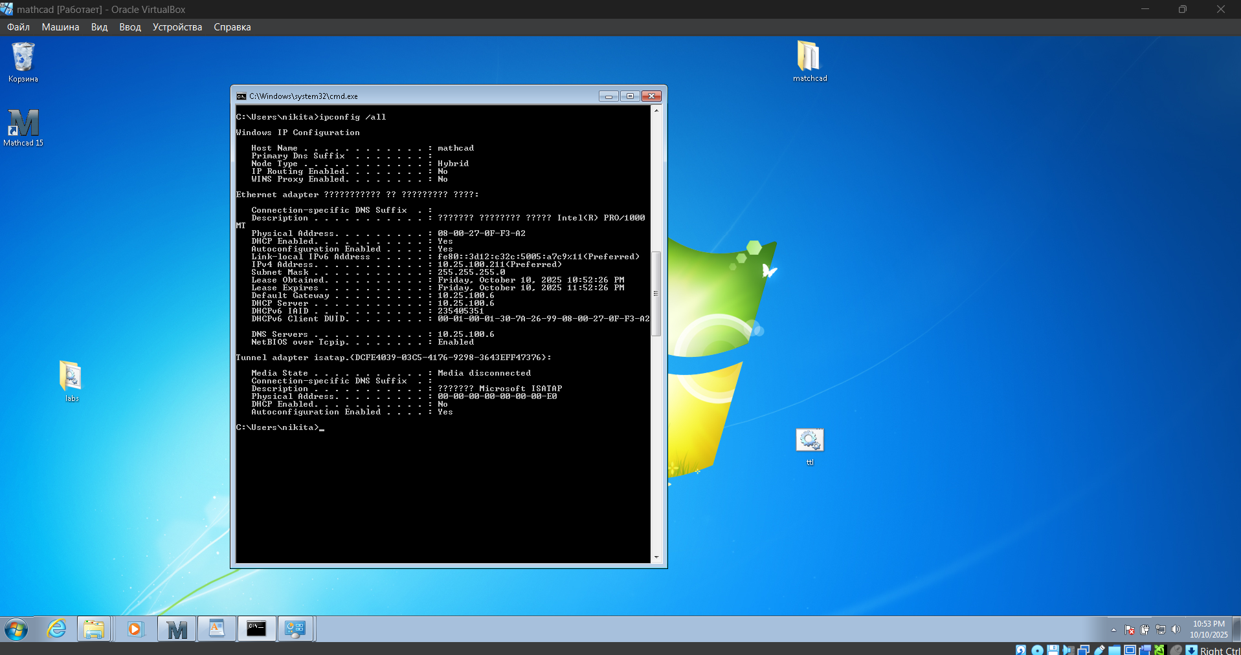

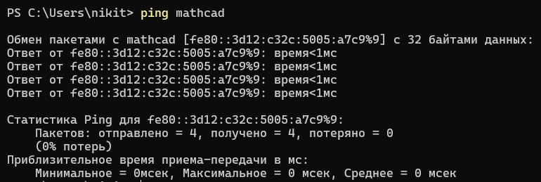

**Задание 10.** С помощью утилиты **ping** проверьте доступность интерфейса какого-нибудь компьютера в локальной сети, указав в качестве параметров символическое имя хоста и увеличив размер буфера отправки до 1000 байт

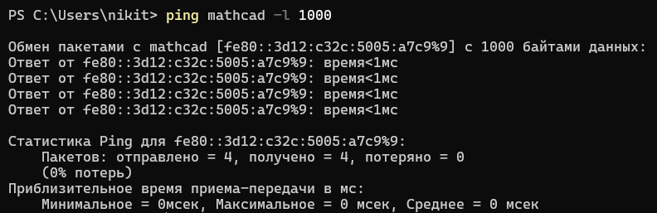

**Задание 11.** С помощью утилиты **ping** проверьте доступность интерфейса какого-нибудь компьютера в локальной сети, указав в качестве параметров его IP-адрес и установив количество отправляемых запросов равное 17.

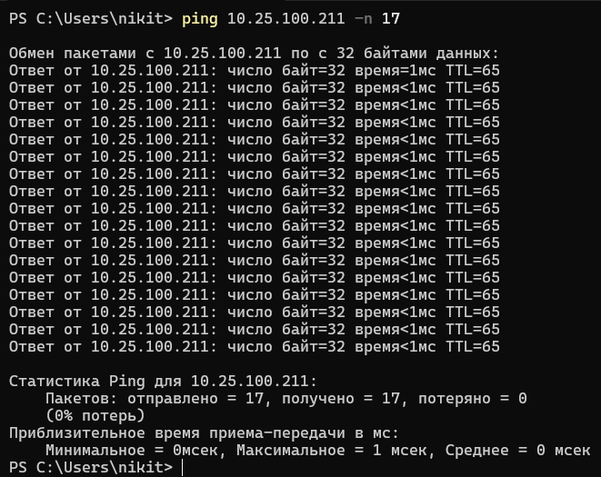

**Задание 12.** Получите справку о параметрах утилиты **tracert**.

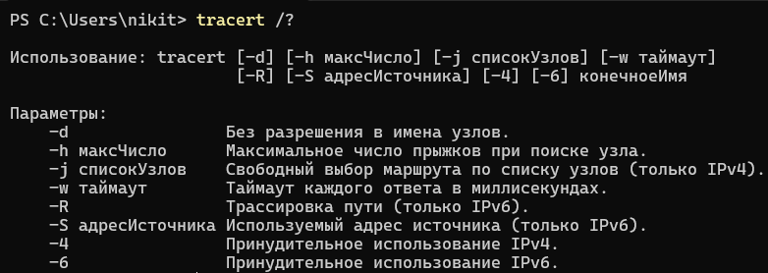

**Задание 13.** С помощью утилиты **tracert**  определите маршрут хоста самого к себе (интерфейс внутренней петли).

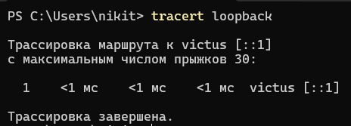

**Задание 14.** С помощью утилиты **tracert**  определите маршрут к хосту в локальной сети. Определите количество прыжков в полученном маршруте.

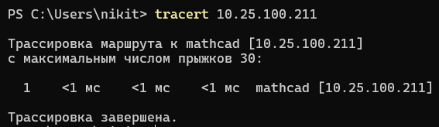

1 прыжок

**Задание 15.** Получите справку о параметрах утилиты **route**.

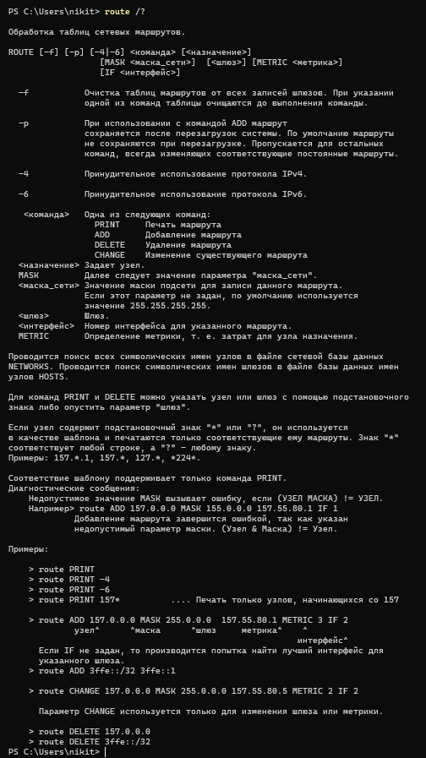

**Задание 16.** Распечатайте на экран монитора таблицу активных маршрутов компьютера. Исследуйте полученный отчет. Определите строки таблицы, соответствующие интерфейсу внутренней петли и широковещательным адресам. Определите IP- адреса шлюзов.

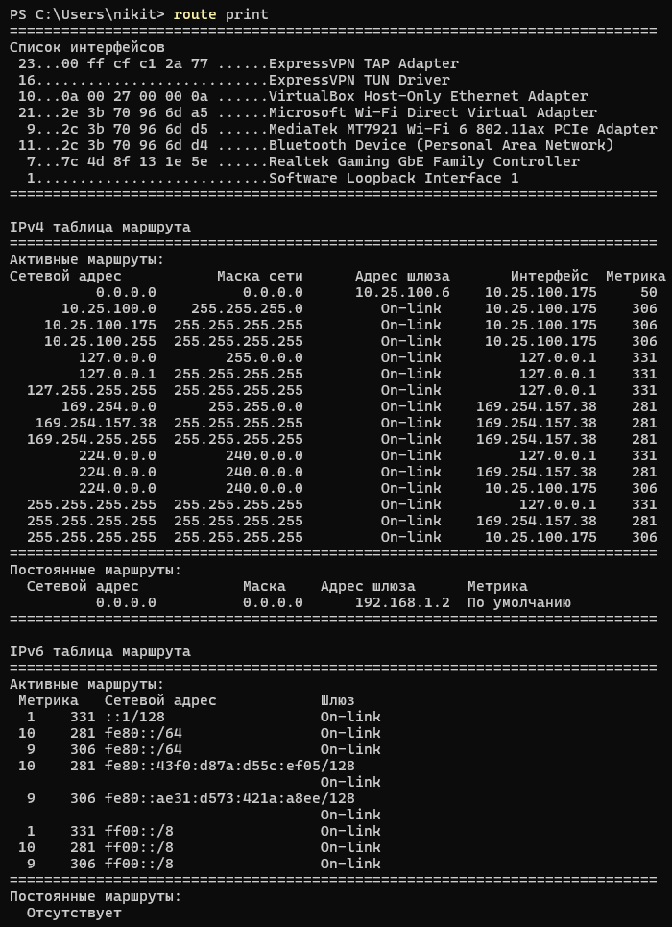

Внутренняя петля: 10.25.100.0; 10.25.100.175; 10.25.100.255 (все начин. с 10)

Широковещательные адреса: 127.0.0.0; 127.0.0.1; 127.255.255.255; (все начинаются на 127)

**Задание 17.** Получите справку о параметрах утилиты **arp**.

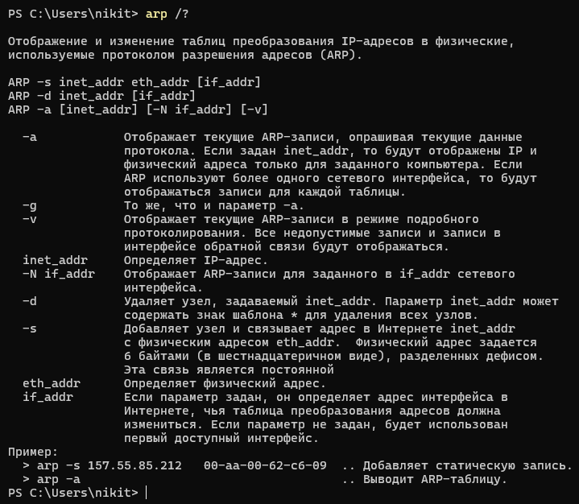

**Задание 18.** Распечатайте на экран монитора arp-таблицу. Исследуйте полученный отчет. Определите хосты, которым соответствуют строки arp-таблицы. Определите IP-адрес, которого нет в arp-таблице, но есть в локальной сети. Выполните утилиту **ping** в адрес этого хоста. Распечатайте снова arp-таблицу и объясните произошедшие изменения. Определите MAC-адреса двух хостов с ближайшими IP-адресами.

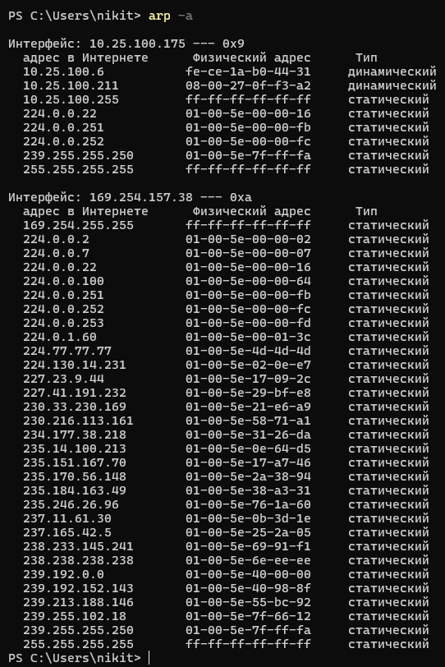 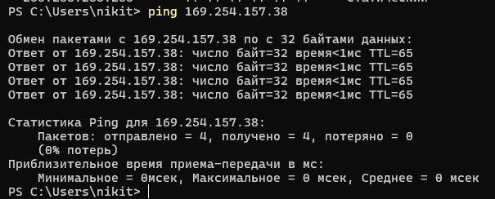

**Задание 19. З**апустите утилиту **nslookup** в диалоговом режиме и наберите команду **help**. Ознакомьтесь с полученным отчетом, отражающим возможности утилиты **nslookup**.

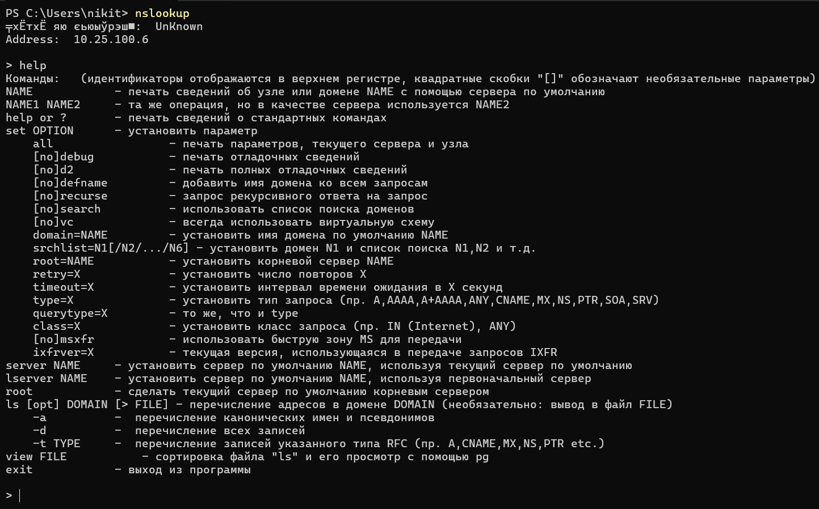

**Задание 20. З**апустите утилиту **nslookup** в диалоговом режиме. Определите имя и IP-адрес хоста, на котором установлен DNS-сервер по умолчанию. Определите IP-адреса хостов по их именам (имена хостов выдаст преподаватель).

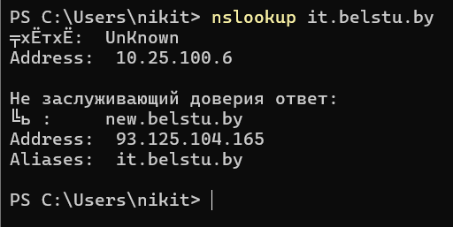

**Задание 21.** Получите справку о параметрах утилиты **netstat**.

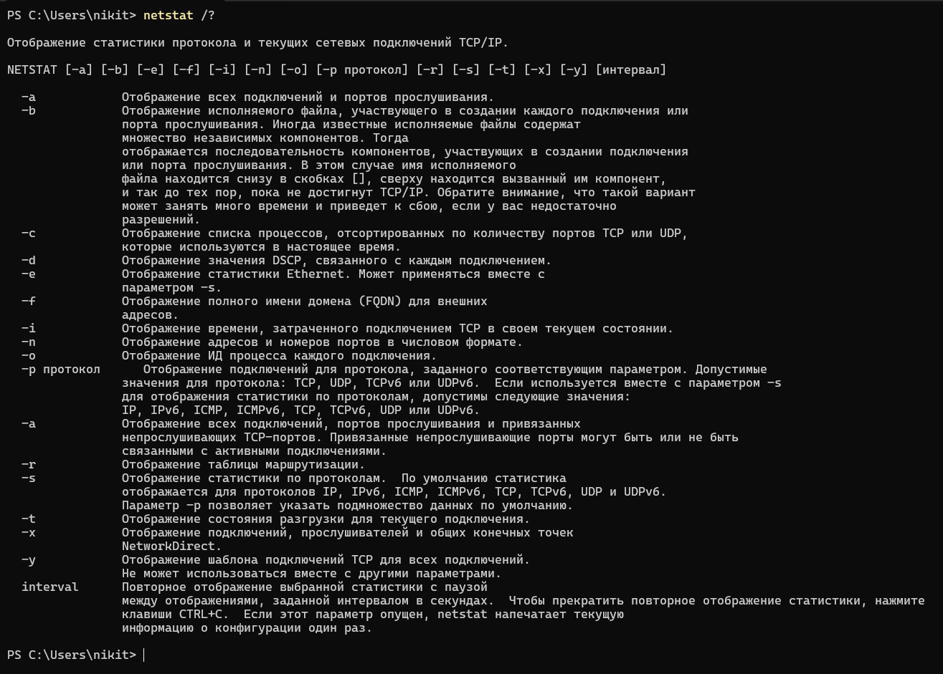

**Задание 22.** Запустите утилиту **netstat -a** для отображения всех подключений и ожидающих портов. Исследуйте отчет. Выясните, какие из известных служб прослушивают порты. С какими из этих портов поддерживается внешнее соединение и по какому протоколу ? Определите имена хостов и номера портов внешних соединений .(колонка Внешний адрес; слева от двоеточия – хост, справа – порт) 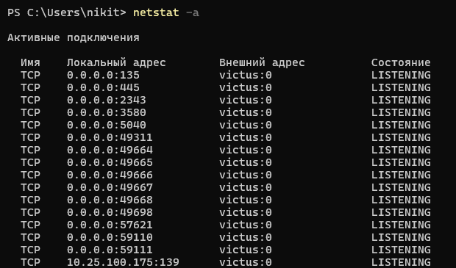

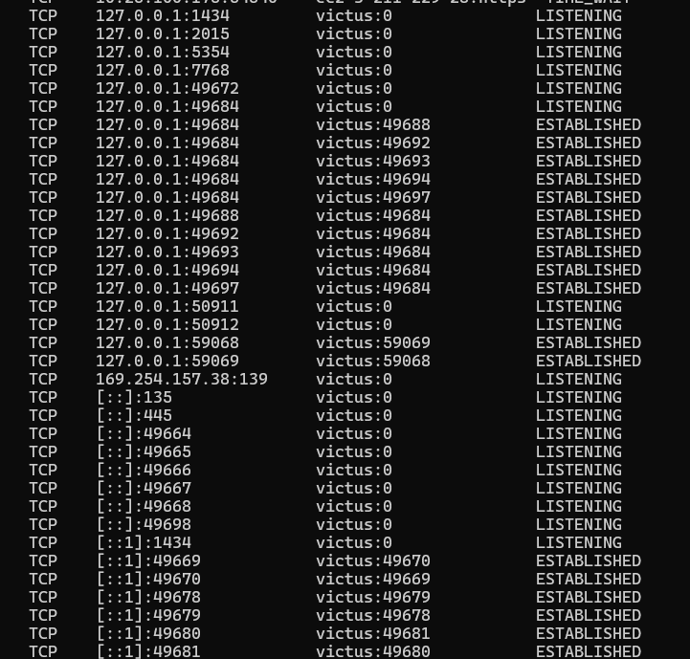

**Задание 23.** Запустите утилиту **netstat -b** для отображения исполняемых файлов участвующих в создании подключений. Определите исполняемые файлы служб, прослушивающих порты, идентификаторы процессов операционной системы. 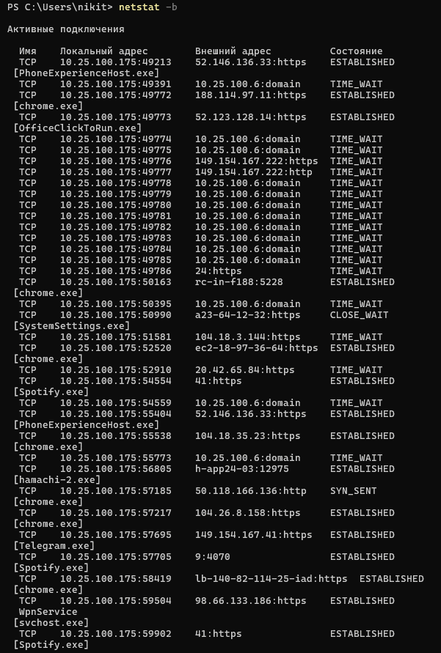 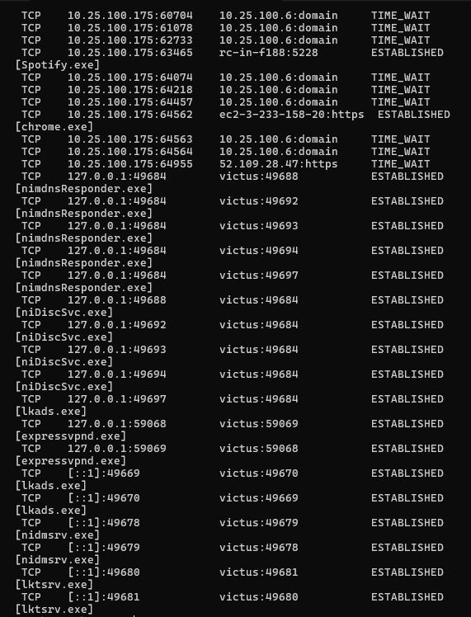

**Задание 24.** Запустите утилиту **netstat -ab**. Исследуйте полученный отчет. Для формирования файла отчета утилиты, перенаправьте вывод утилиты в файл с помощью команды: **netstat -ab > c:\report.txt.** Проконтролируйте наличие отчета в файле.

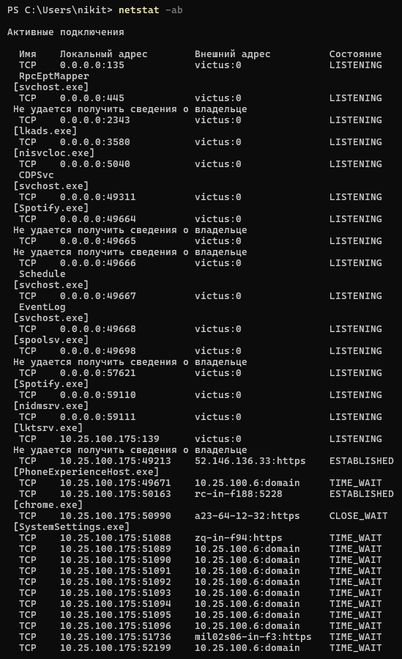

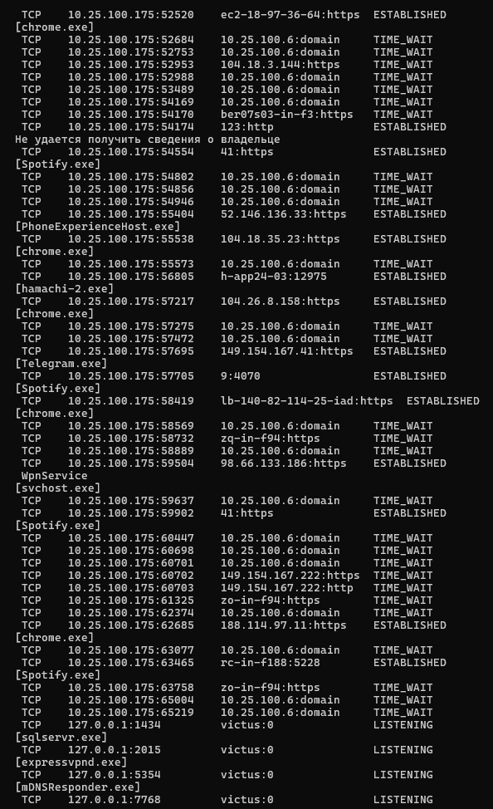 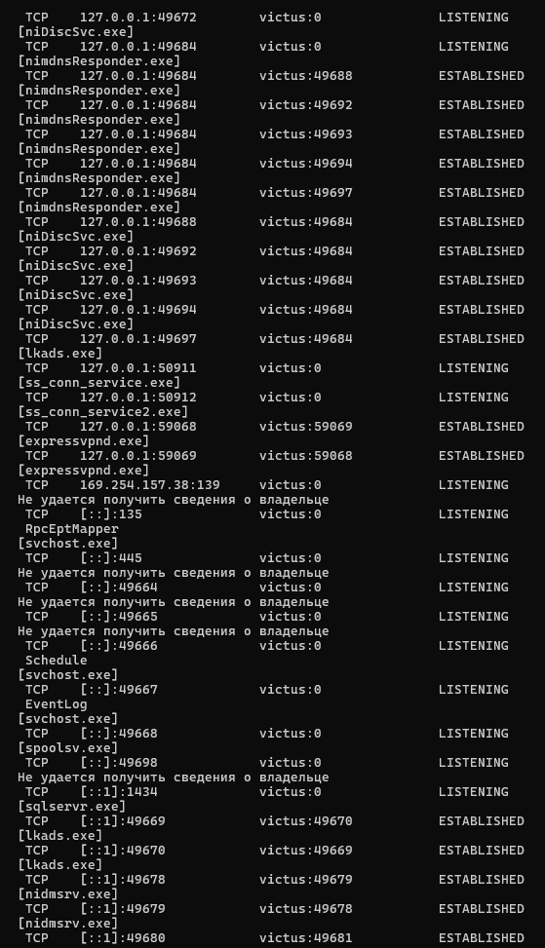 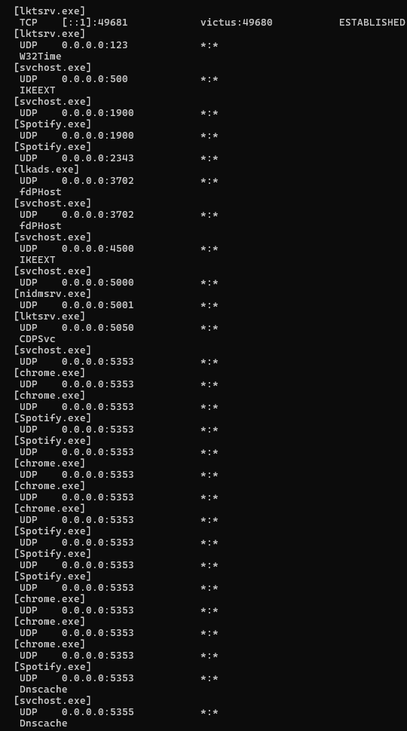 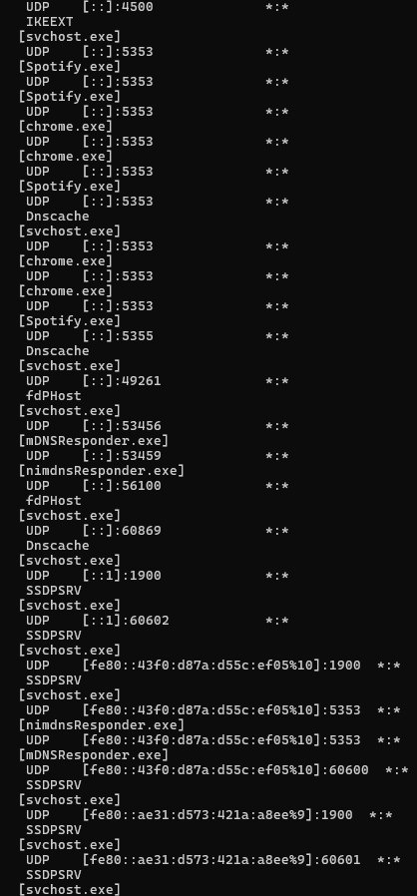

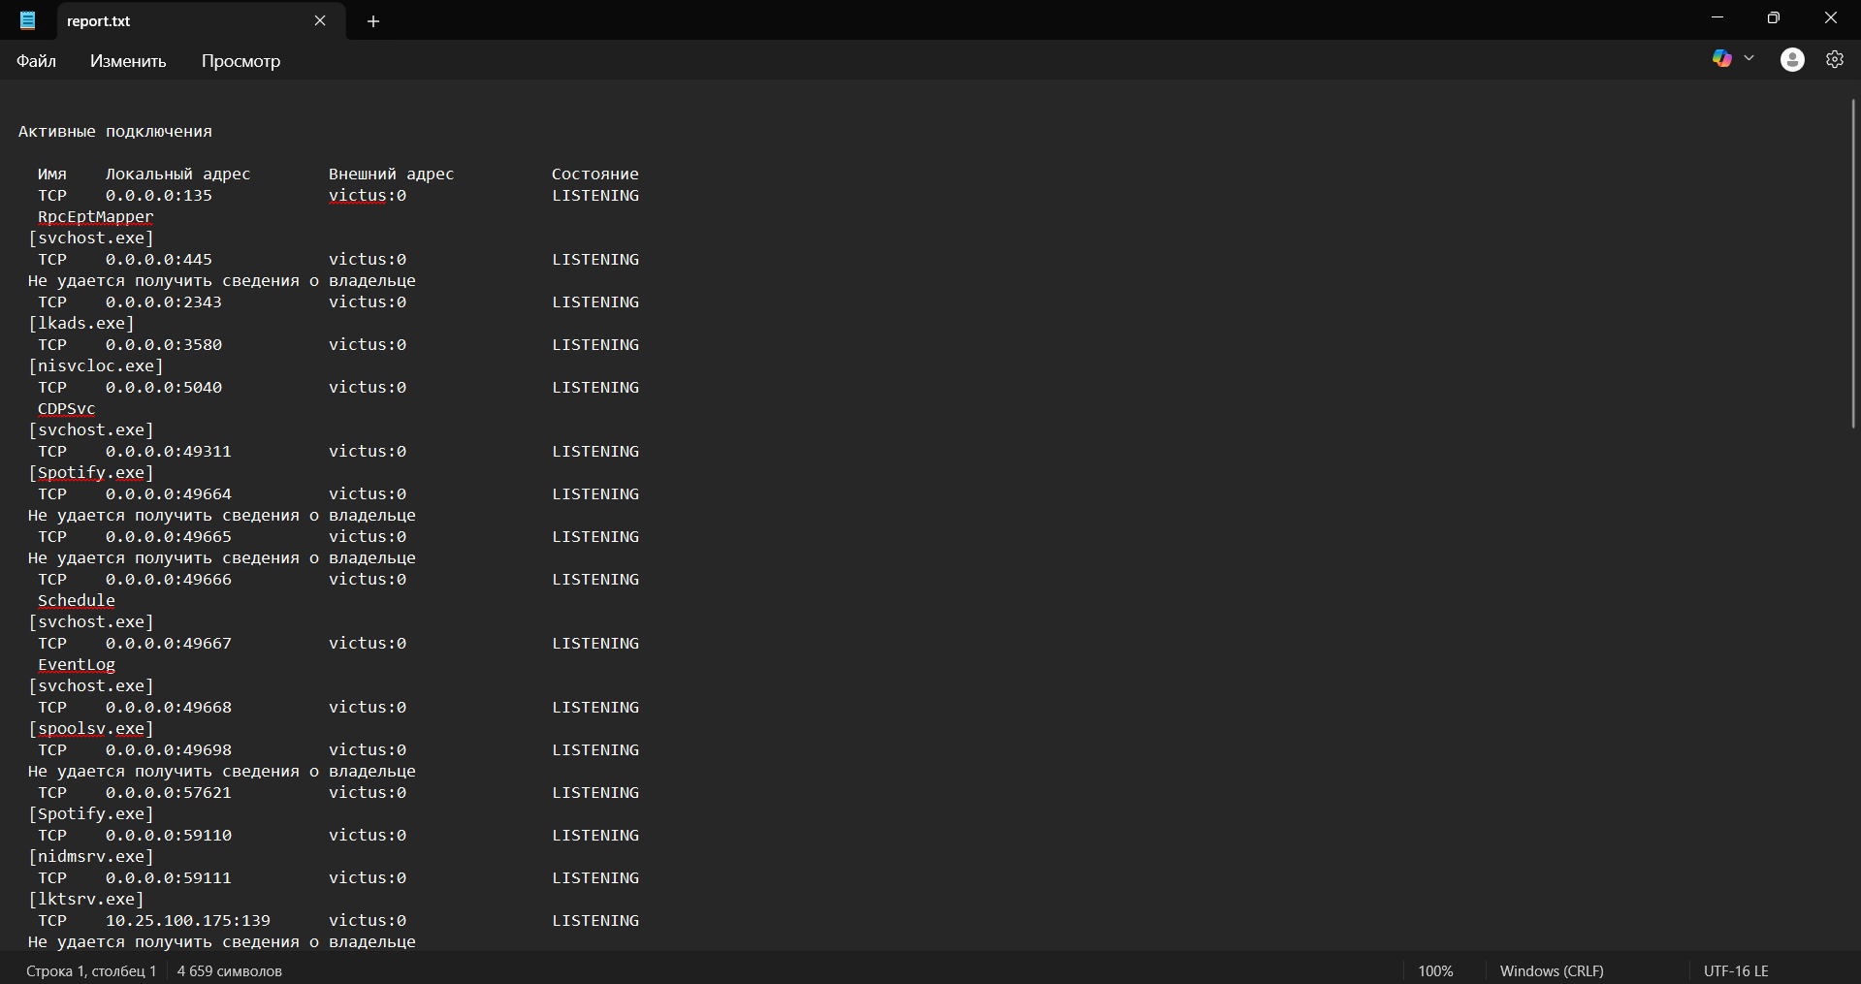 

**Задание 25.** Получите справку о параметрах утилиты **nbtstat**. Выполните все команды отраженные в справке. Исследуйте полученные отчеты.

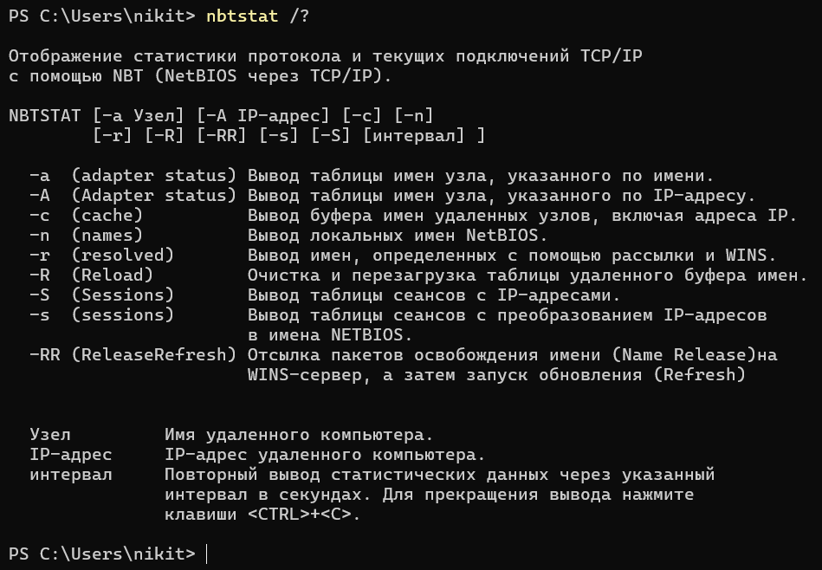

nbtstat -a host_name – таблица NBT-имён определенного узла

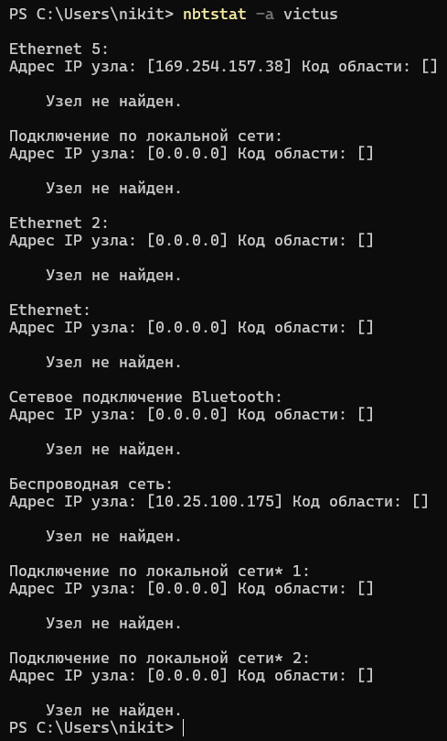

nbtsat -A IP_address – то же самое, но по IP-адресу, а не по имени узла

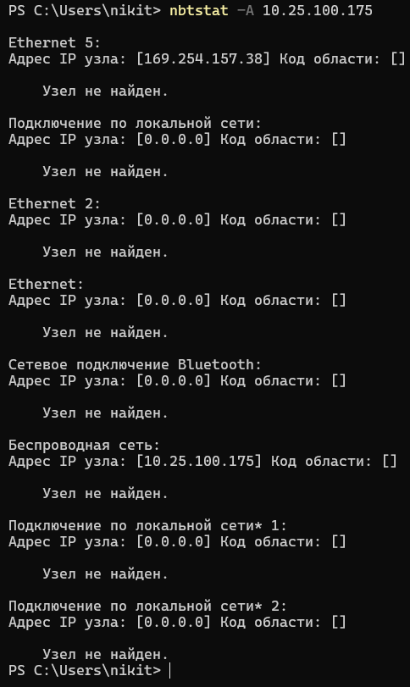

nbtstat -c – буфер имен удаленных узлов

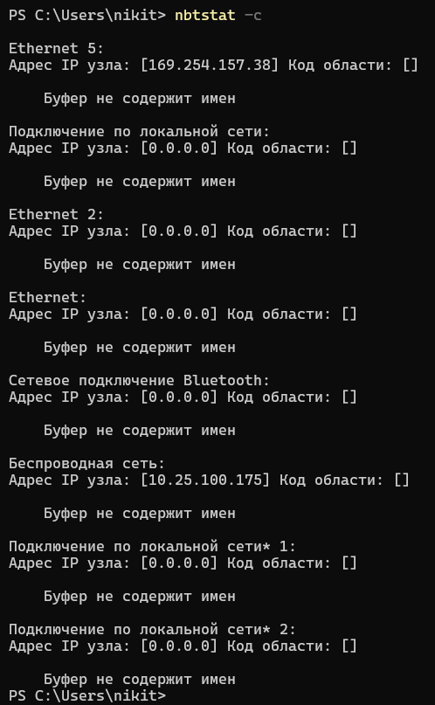

nbtstat -R – очистка таблицы удаленных имён

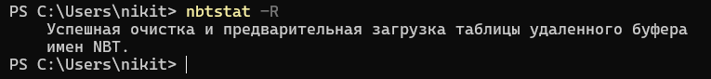

nbtstat -n – локальные имена NetBIOS

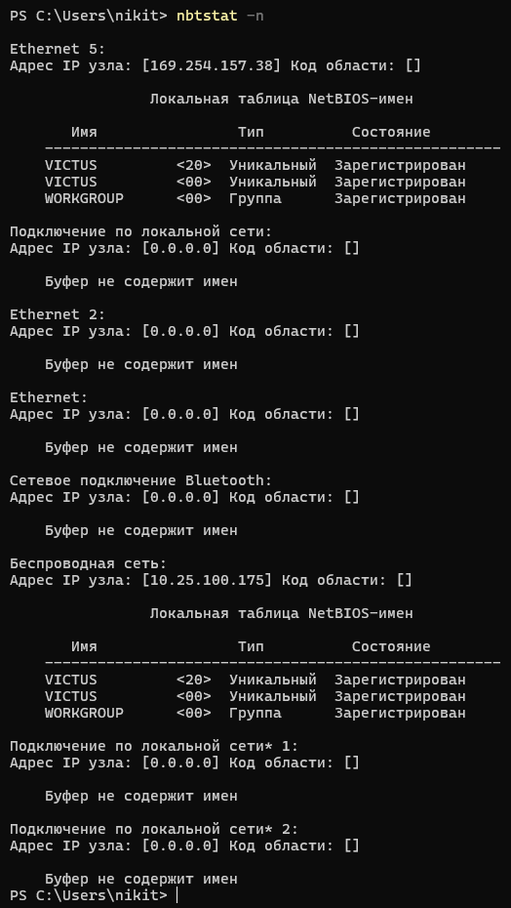

nbtstat -S – таблица сеансов с IP-адресами узлов

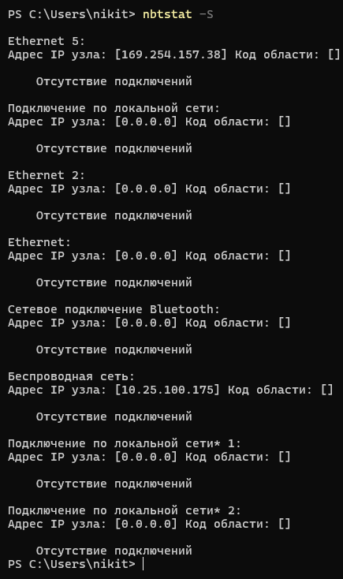

nbtstat -s – таблица сеансов с преобразованием в NetBIOS-имена

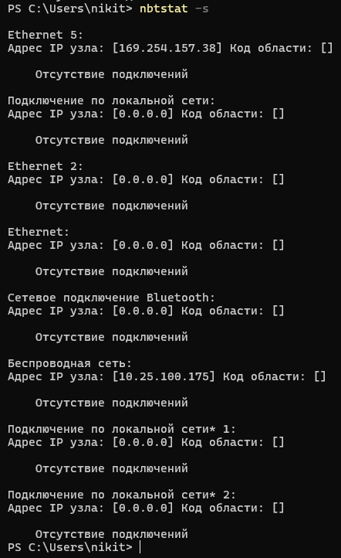

nbtstat -RR – очистка кэша имён и повторная регистрация

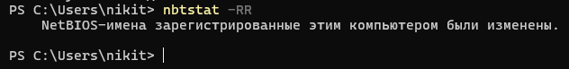

**Задание 26.** Получите справку о параметрах утилиты **net**. Получите справку по отдельным командам утилиты с помощью команды **help.** Получите статистику рабочей станции и сервера компьютера с помощью команды **statistics**.Перешлите сообщение на соседний компьютер с помощью команды **send**. Получите список пользователей компьютера с помощью команды **user**.

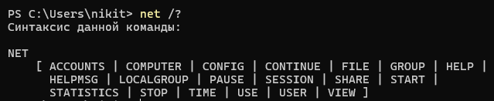

net command_name help – справка по определённой команде

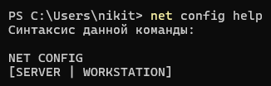

net statistics workstation – статистика для службы рабочей станции

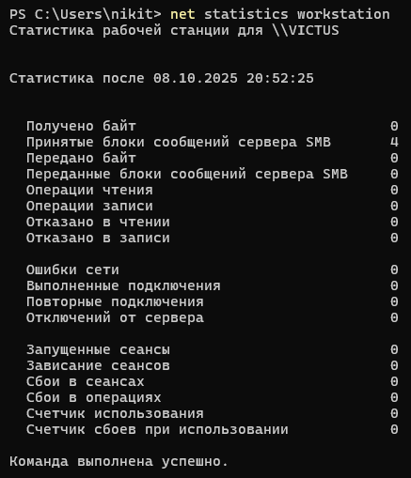

net send – отправка сообщений на компьютер в локальной сети

net user – создание и изменение учетных записей на компьютерах

